**Дата: 05.09.2022**

**Клас: 5-А**

**Тема:**  **Числа, дії над числами. Натуральні числа. Порівняння натуральних чисел. Арифметичні дії з натуральними числами.**

**Мета:**повторити розряди чисел; дії з числами; поняття натурального числа, арифметичні дії над натуральними числами, для спрощення обчислень; сприяти формуванню пізнавального інтересу; формувати вміння правильно і чітко висловлювати влас­ні думки, формулювати математичні твердження; виховувати дисциплінованість, позитивне ставлення до знань.

Доброго дня діти. Сьогодні ми повторимо матеріал, який ви вивчали в початковій школі.

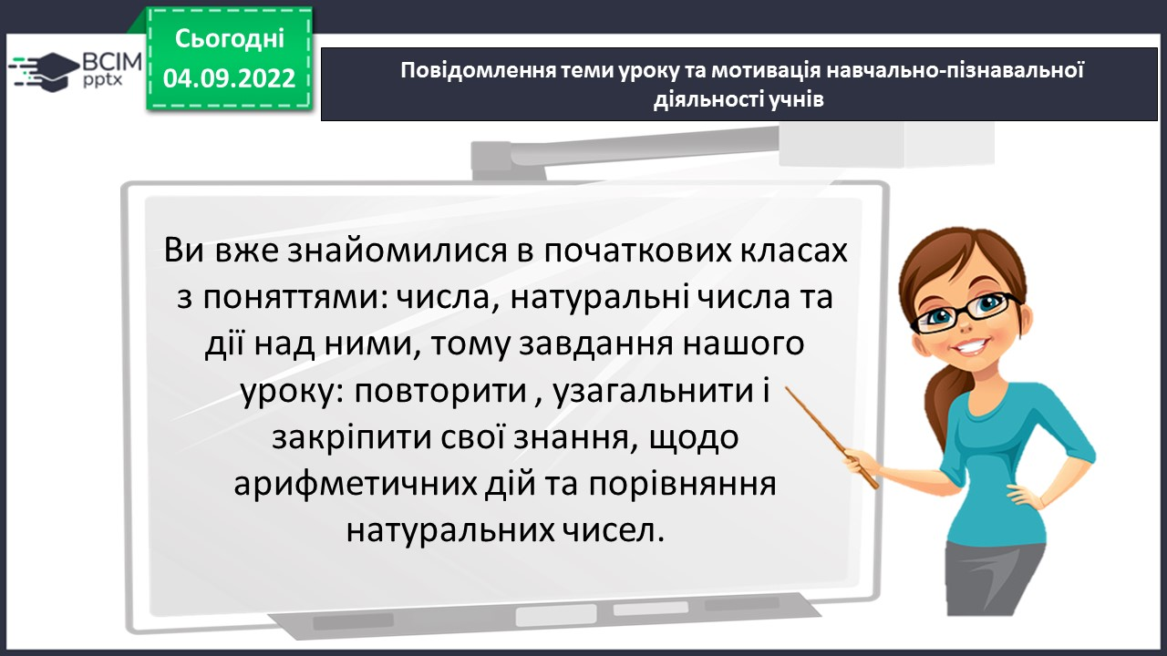 Повторимо розряди чисел.

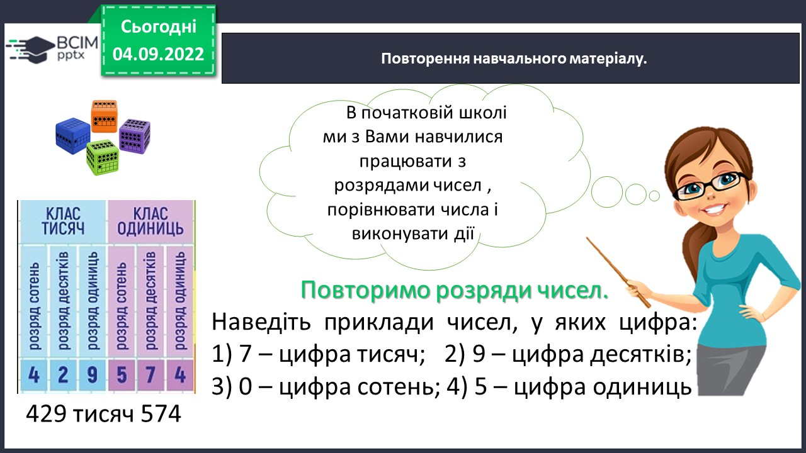

Робота з підручником.

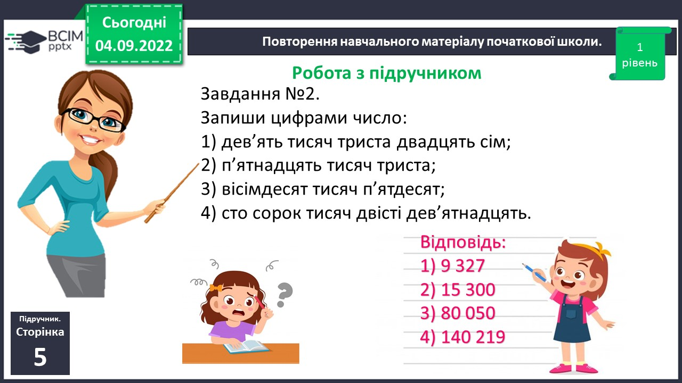  
 Перевірити чи вірно виконали завдання ви зможете, виконавши всі завдання до кінця

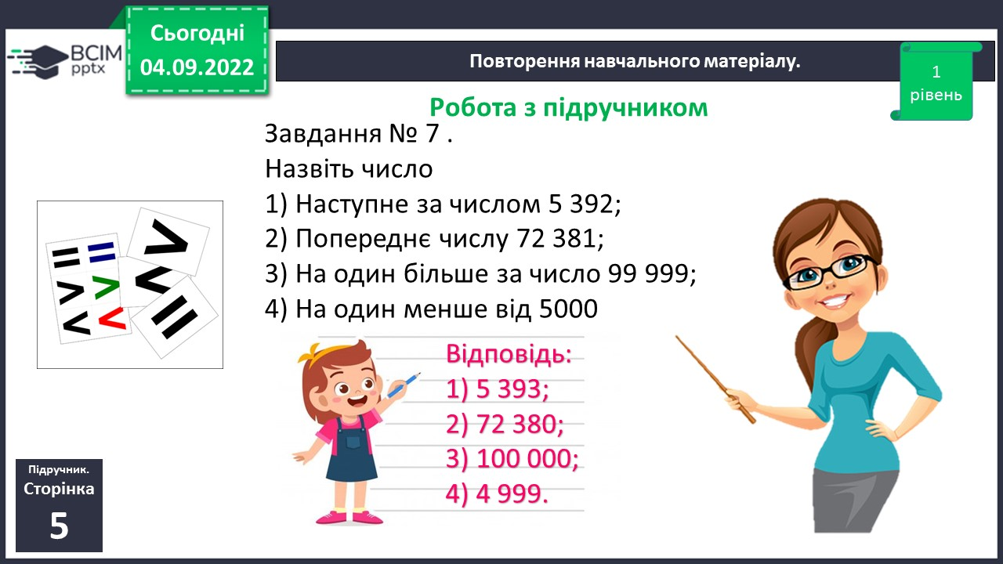

Виконайте завдання №12

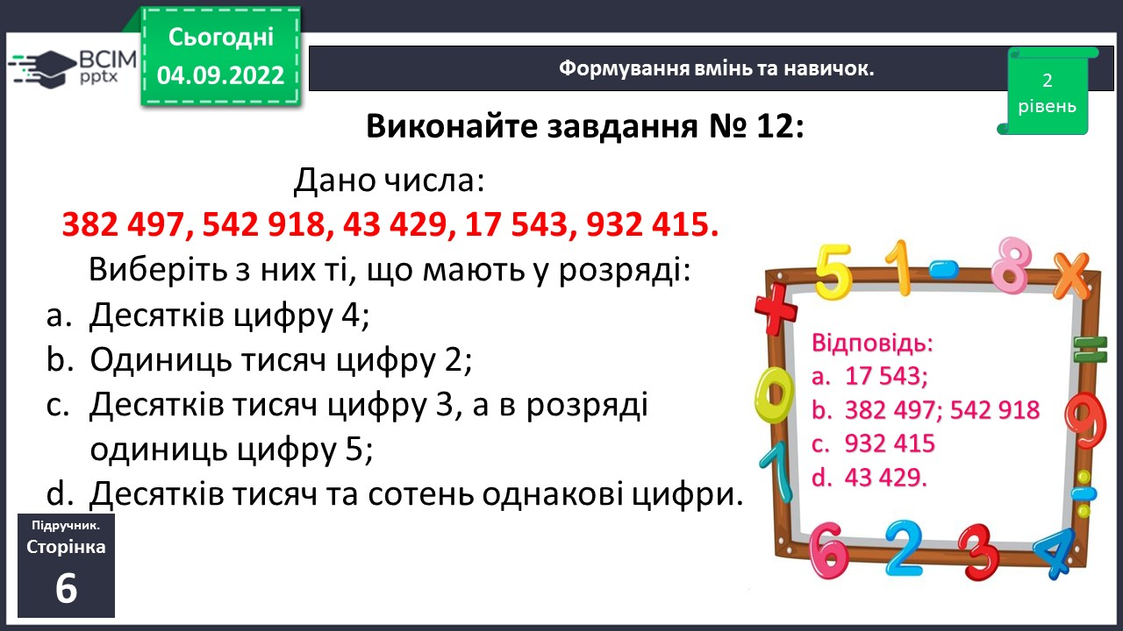

Повторення теоретичного матеріалу, щодо подання числа у вигляді суми розрядних доданків.

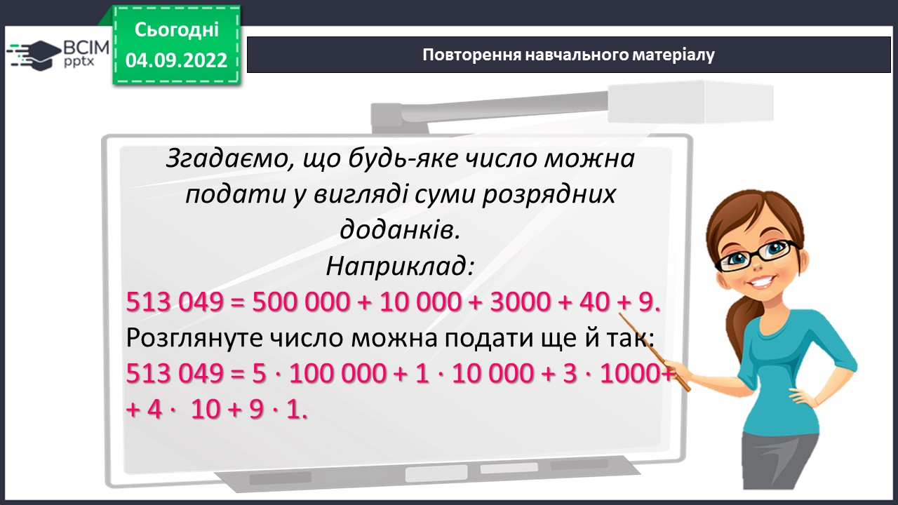

*.* Повторення правил додавання та віднімання чисел.

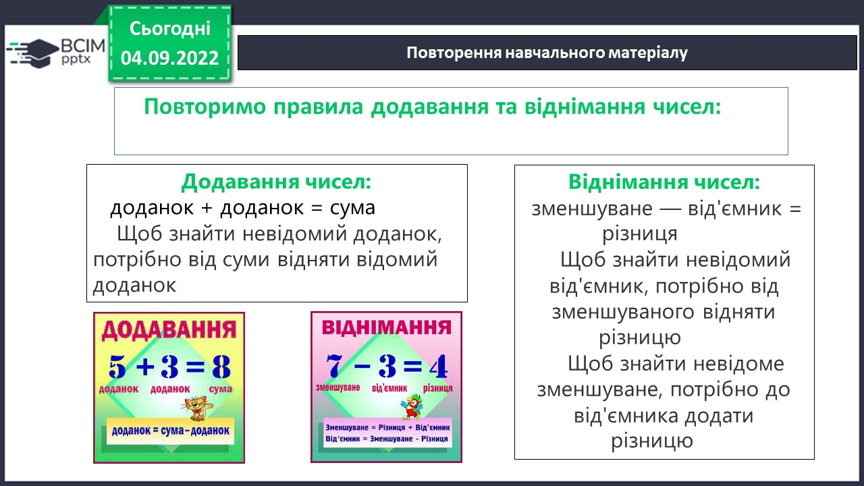

Відповіді:

Завдання 2



Завдання 7



***Домашнє завдання:***

Ст. 5 №9,16

Виконані роботи можна надіслати:

1.На освітню платформу для дистанційного навчання HUMAN або на електронну адресу vikalivak@ukr.net

Бажаю успіхів у навчанні!!!

